**Käyttöliittymäsuunnitelma**

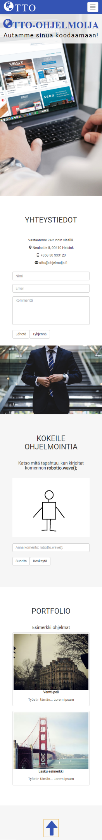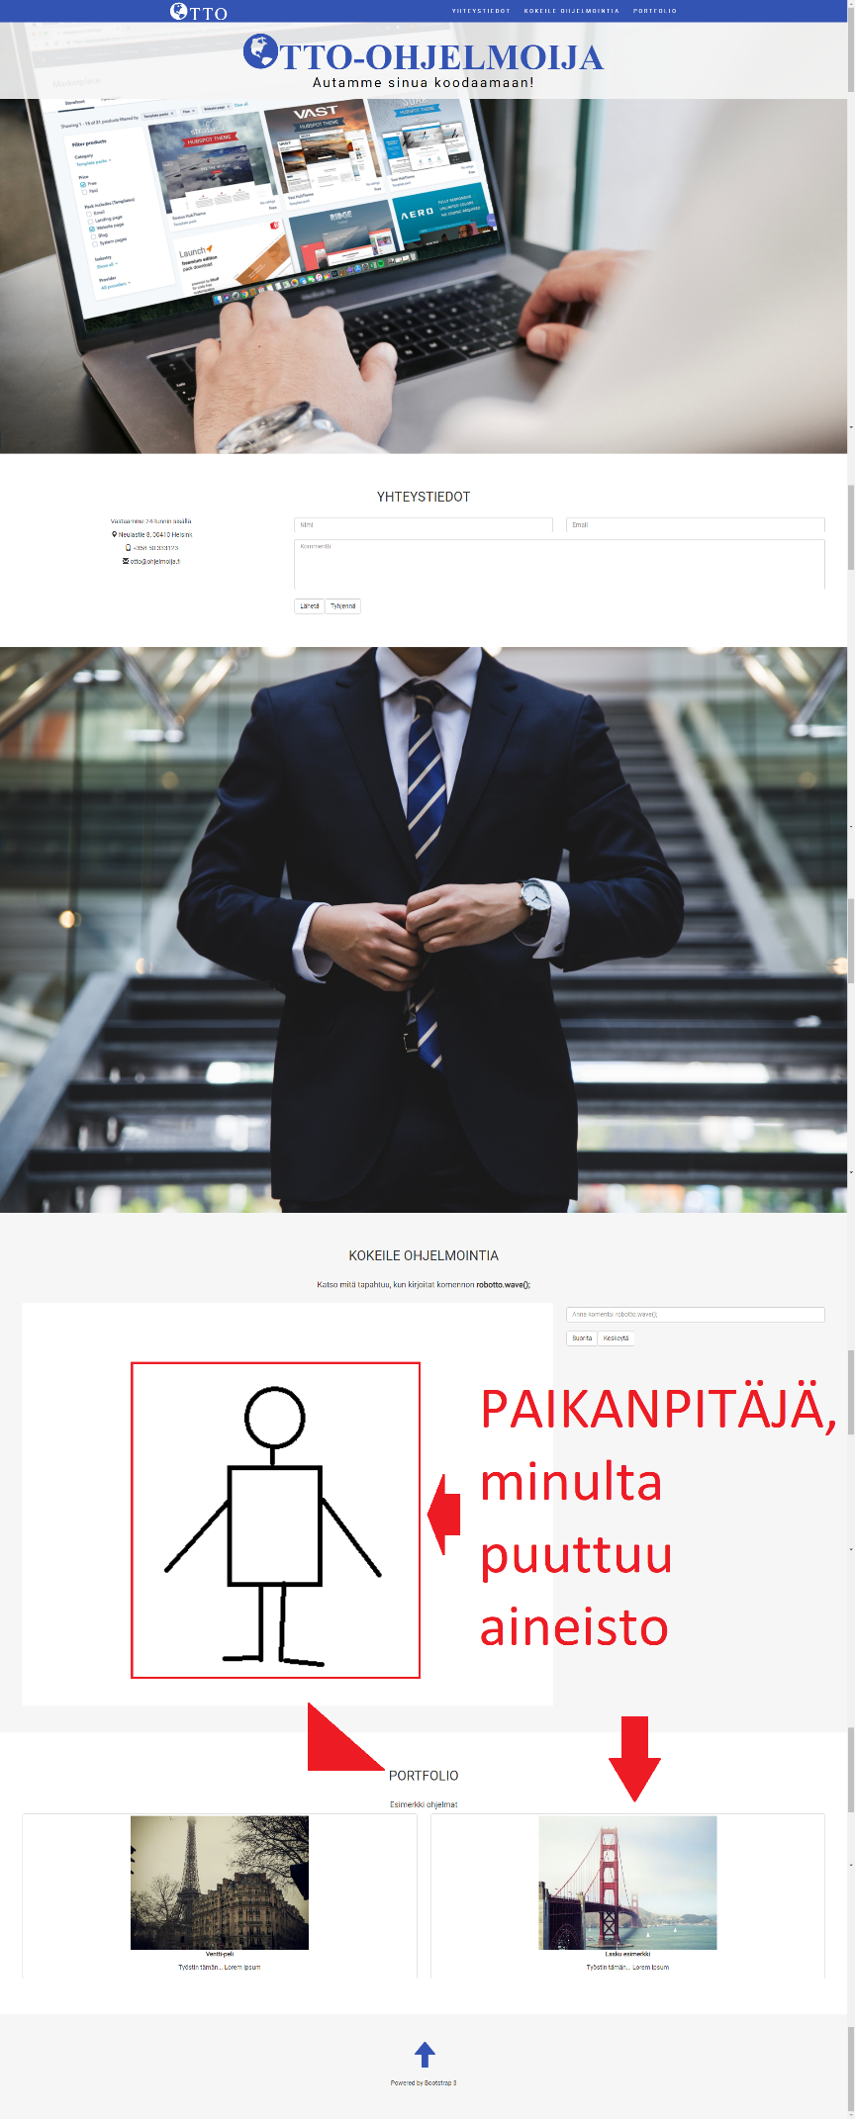

**Käytettävyystestaus**

Siteimprove

Voin vasta koulussa testata siteimprovella.

Oma analyysi

Sivusto toimii kuin pitääkin ja se on responsiivinen. Testasin sivun responsiivisuutta pöytäkoneella, puhelimella ja Google Chromen developer toolsilla. Developer toolsilla voi testata sitä responsiivisuutta monella eri laitteella.

Lisäksi testasin sen yhteensopivuutta muiden selaimien kanssa. Käytin testissäni seuraava nettisivua: <https://www.browserling.com/>. Siellä pystyy testata omaa nettisivua kaikilla suosituimmilla selaimilla ja lisäksi siellä voi myös valita käyttöjärjestelmää.